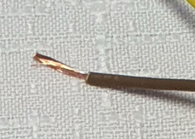 | FAZNI  VODNIK |  | ELEKTRIČNO  STIKALO
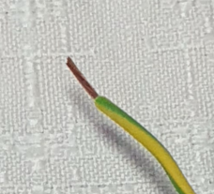 | ZAŠČITNI  VODNIK | 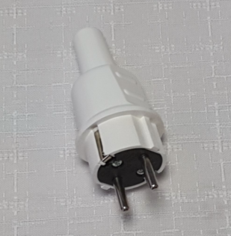 | ELEKTRIČNI  VTIČ
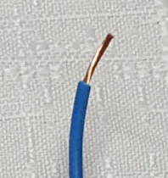 | NEVTRALNI VODNIK | 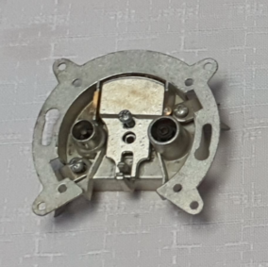 | VTIČNICA ZA TV in RADIO
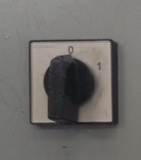 | GLAVNO  ELEKTRIČNO  STIKALO | 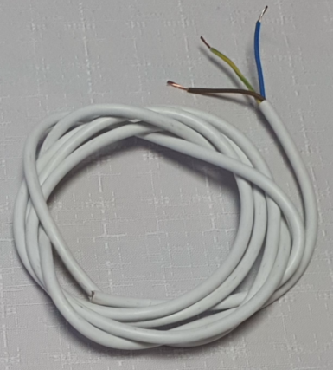 | ELEKTRIČNI KABEL
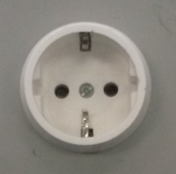 | ELEKTRIČNA  VTIČNICA | 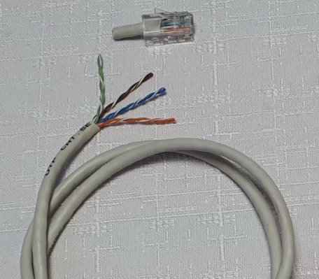 | KOMUNIKACIJSKI UTP KABEL

OPIŠI KAJ PREDSTAVLJA SLIKA.
POMAGAJ SI S OPISI, KI SO NAVEDENI NA KONCU NALOGE.

POMOČ:
ZAŠČITNI VODNIK | KOMUNIKACIJSKI UTP KABEL | FAZNI VODNIK
ELEKTRIČNI KABEL | ELEKTRIČNI VTIČ | VTIČNICA ZA TV IN RADIO
GLAVNO ELEKTRIČNO STIKALO | ELEKTRIČNA  VTIČNICA | NEVTRALNI VODNIK
ELEKTRIČNO
STIKALO

